Приложение № 1
интеграция МИС МО с
РЕГИЗ.МСЭ
Раздел передачи данных по медико-санитарной экспертизе
Руководство администратора
ЗАО “СВ-мед”
04.09.2020

Изм.
Лист
№ докум.
Подпись
Дата
Лист
Оглавление
Оглавление
1. Сокращения и обозначения 2
2. Схема информационного взаимодействия 3
3. Описание процесса деятельности (настройки) 4

Изм.
Лист
№ докум.
Подпись
Дата
Лист

Сокращения и обозначения

Экран входа в систему ЛЛО

Экран входа в систему ЛЛО

Экран входа в систему ЛЛО

Экран входа в систему ЛЛО

Экран входа в систему ЛЛО

Экран входа в систему ЛЛО

Экран входа в систему ЛЛО

Экран входа в систему ЛЛО

Экран входа в систему ЛЛО

Экран входа в систему ЛЛО

Экран входа в систему ЛЛО

Экран входа в систему ЛЛО

Экран входа в систему ЛЛО

Экран входа в систему ЛЛО

Экран входа в систему ЛЛО

Сокращения и обозначения
Термин | Определение
ГИС ЕКП | Государственная информационная система Санкт-Петербурга «Единая карта петербуржца»
КИС ЕКП | Сервис комитета по информатизации и связи для работы с «Единая карта петербуржца»
QR-код | Quick Response Code (код быстрого отклика) – матричный (двумерный) штрих-код, размещаемый на оборотной стороне электронной карты «Единая карта петербуржца» и содержащий идентификатор карты
ОМС | Обязательное медицинское страхование
ЛПУ | Лечебно-поликлиническое учреждение
РЕГИЗ | Региональная информационная система, которая автоматизирует региональные процессы здравоохранения и создает единое информационное поле для обмена данными между медицинскими учреждениями, органами управления здравоохранением и гражданами
ОС | Операционная система
ТФОМС | Территориальный фонд обязательного медицинского  страхования
ЭМК | Электронная медицинская карта
ЕИС | Единая информационная система
МУ | Медицинское учреждение
МСЭ | Медико-санитарная экспертиза

Схема информационного взаимодействия
Изм.
Лист
№ докум.
Подпись
Дата
Лист

Схема информационного взаимодействия

Экран входа в систему ЛЛО

Экран входа в систему ЛЛО

Экран входа в систему ЛЛО

Экран входа в систему ЛЛО

Экран входа в систему ЛЛО

Экран входа в систему ЛЛО

Экран входа в систему ЛЛО

Экран входа в систему ЛЛО

Экран входа в систему ЛЛО

Экран входа в систему ЛЛО

Экран входа в систему ЛЛО

Экран входа в систему ЛЛО

Экран входа в систему ЛЛО

Экран входа в систему ЛЛО

Экран входа в систему ЛЛО

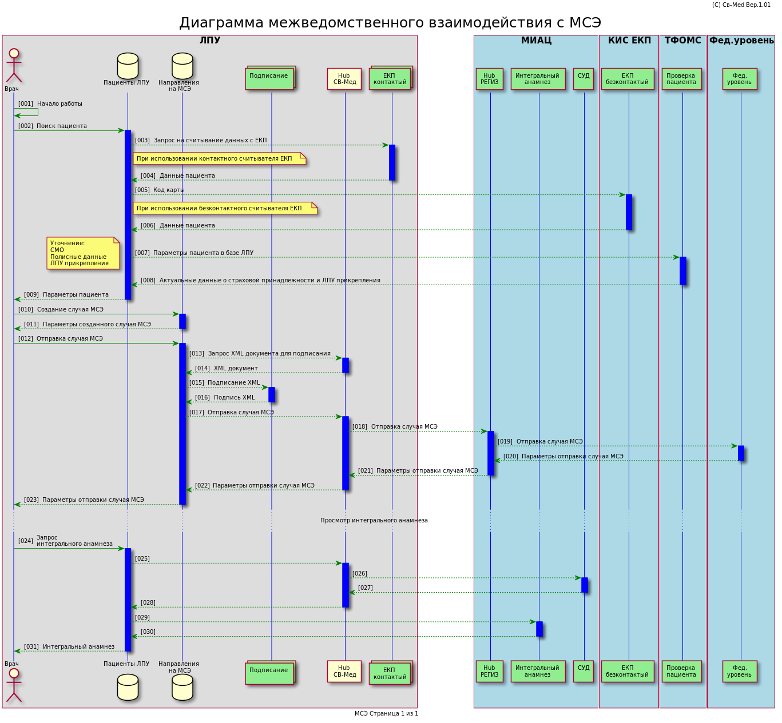

(рис. 1)

3. Описание процесса деятельности (настройки)

Параметры ini файла системы реабилитации (МСЭ)
NAMESQLITEMSE - имя базы, где хранятся данные MCЭ (по умолчанию msexp.db)
NAMEPRINTFORM - имя файла формы для распечатки (по умолчанию msexp.htm)
ADDRSENDFORXML - адрес ресурса для получения xml шаблона (по умолчанию http://10.130.65.254:8080/MSE/api/CDA)
ADDRSENDSIGN - адрес, куда отправляется подписанный шаблон (по умолчанию http://10.130.65.254:8080/MSE/api/CDA)

Изм.
Лист
№ докум.
Подпись
Дата
Лист

Описание процесса деятельности

Экран входа в систему ЛЛО

Экран входа в систему ЛЛО

Экран входа в систему ЛЛО

Экран входа в систему ЛЛО

Экран входа в систему ЛЛО

Экран входа в систему ЛЛО

Экран входа в систему ЛЛО

Экран входа в систему ЛЛО

Экран входа в систему ЛЛО

Экран входа в систему ЛЛО

Экран входа в систему ЛЛО

Экран входа в систему ЛЛО

Экран входа в систему ЛЛО

Экран входа в систему ЛЛО

Экран входа в систему ЛЛО

